Муниципальное дошкольное образовательное автономное учреждение
«Детский сад комбинированного вида № 71 «Лучик» г.Орска»

Нейроигры и упражнения

учитель-логопед: Трапезникова Ю.В.

«Звуковые перчатки»
При автоматизации звуков в слогах могут быть использованы «Звуковые перчатки». «Перчатки», на пальцах которых прикреплены символы звуков: на большом пальце согласный звуков [Р] (по Акименко В.М), а на остальных гласные звуки [А], [О], [У], [Э] (по Ткаченко Т.А.) или буквы. Ребёнок поочередно соединяет необходимые пальцы, произносит слоги со звуком [Р], (ра, ро, ру, рэ, рэ, ру, ро, ра). Задание выполняется одной или двумя руками.
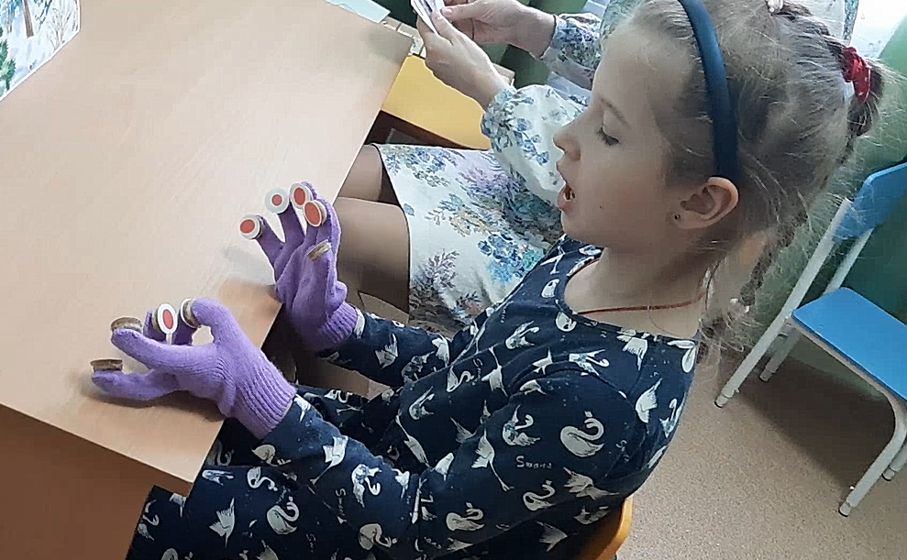

«Цветные лупы»
Для закрепления правильного произношения звуков в словосочетаниях и формирования грамматического строя речи, используется пособие «Цветные лупы». Ребенок действует двумя руками, поочередно соотносит цветные лупы с предметными картинками, составляет словосочетание, контролирует правильное произношение.
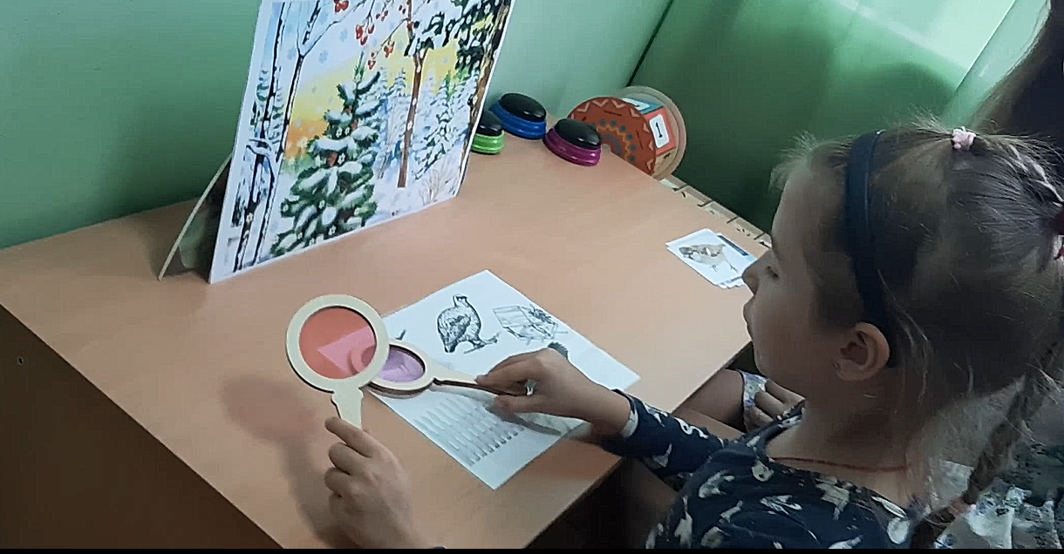
«Кормушки»
Для закрепления правильного произношения звука [Р] в предложениях и формирования грамматического строя речи (употребление имени существительного в Т.п.) используется пособие «Кормушки». В каждой ячейке парковки-кормушки находится карточка с изображением птицы и корма, а также символ двигательных нейроупражнений. Ребёнок выполняет нейроупражнение и отвечает на вопрос: «Чем накормят этих птиц?» Воробья накормят крошками и т.д.

